**LAPORAN PRAKTIKUM**

**ALGORITMA DAN PEMROGRAMAN DASAR**

**PERTEMUAN KE – 4**



**Disusun Oleh :**

**NAMA : TARISA DWI SEPTIA**

**NIM : 205410126**

**JURUSAN : TEKNIK INFORMATIKA**

**JENJANG : S1**

**Laboratorium Terpadu**

**Sekolah Tinggi Management Informatika Komputer**

**AKAKOM**

**YOGYAKARTA**

**2021**

**ARRAY 2 DIMENSI**

1. **Tujuan**

* Dapat menjelaskan konsep array 2 dimensi
* Dapat merencanakan struktur data dalam bentuk array 2 dimens
* Dapat mengaplikasikan array 2 dimensi

1. **Praktik**
2. 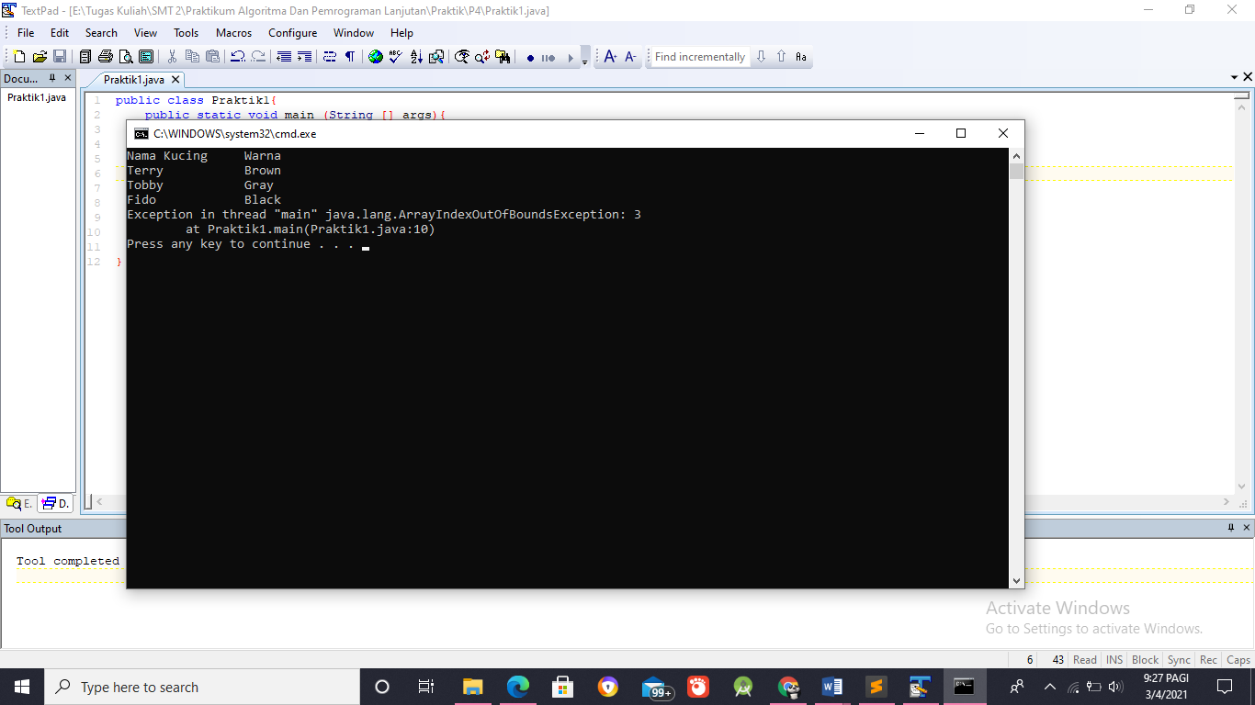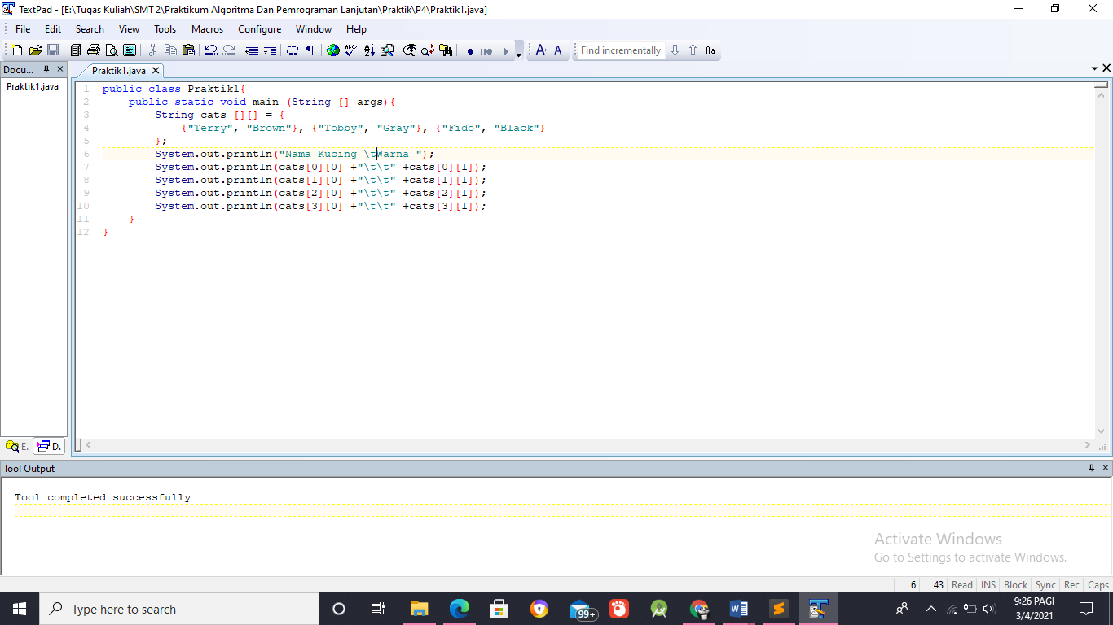Deklarasi dan inisialisasi array 2-dimensi. Bandingkan dengan array 1- dimensi dan jelaskan dalam program.

Array satu dimensi adalah daftar variabel dengan tipe data yang sama, sedangkan array dua dimensi adalah 'array array' yang memiliki tipe data yang sama.

1. 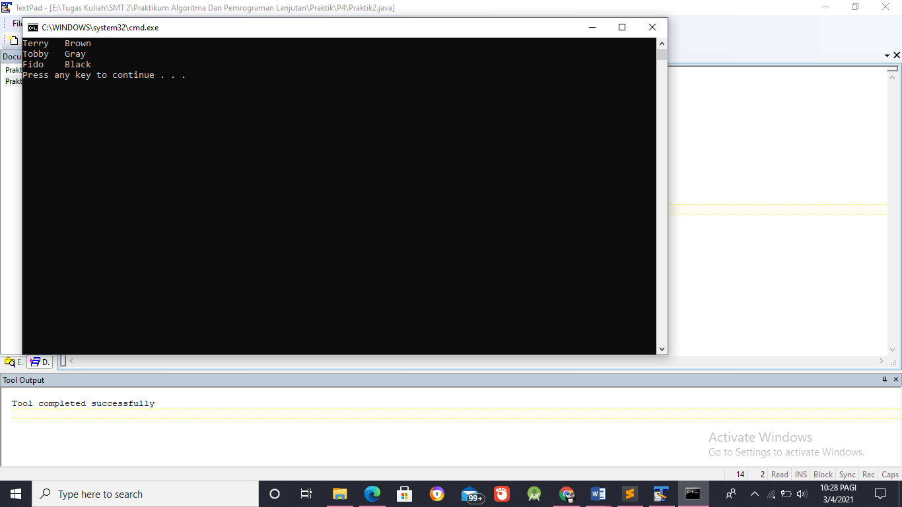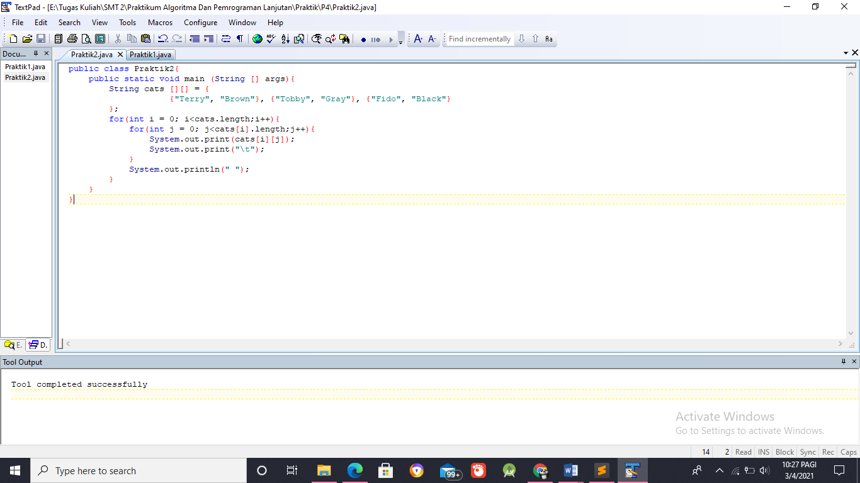Modifikasi program praktik 1 untuk menampilkan array menggunakan perulangan for. Amati hasilnya dan jelaskan dalam laporan
2. 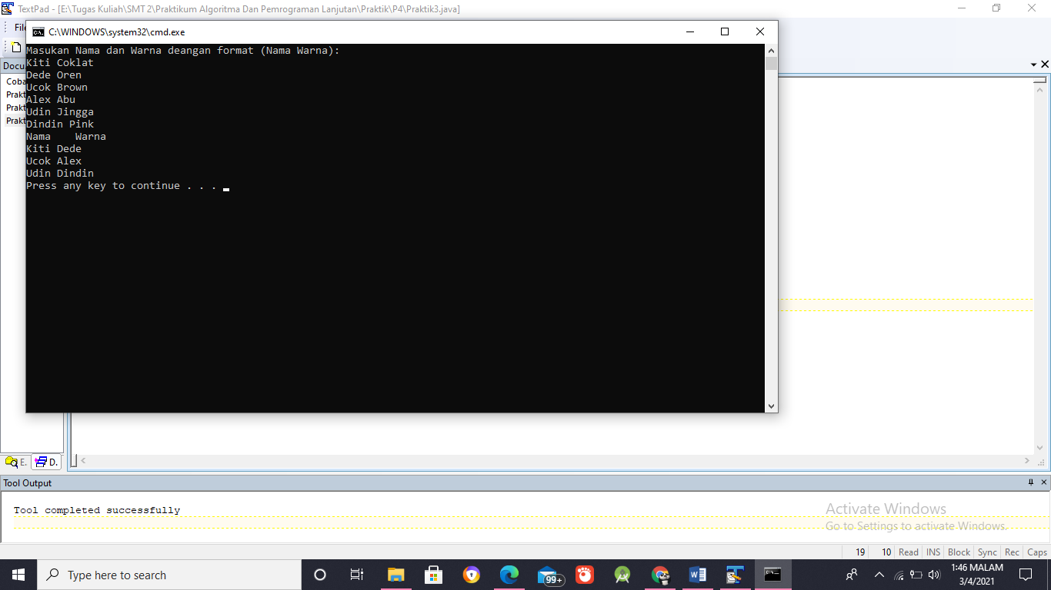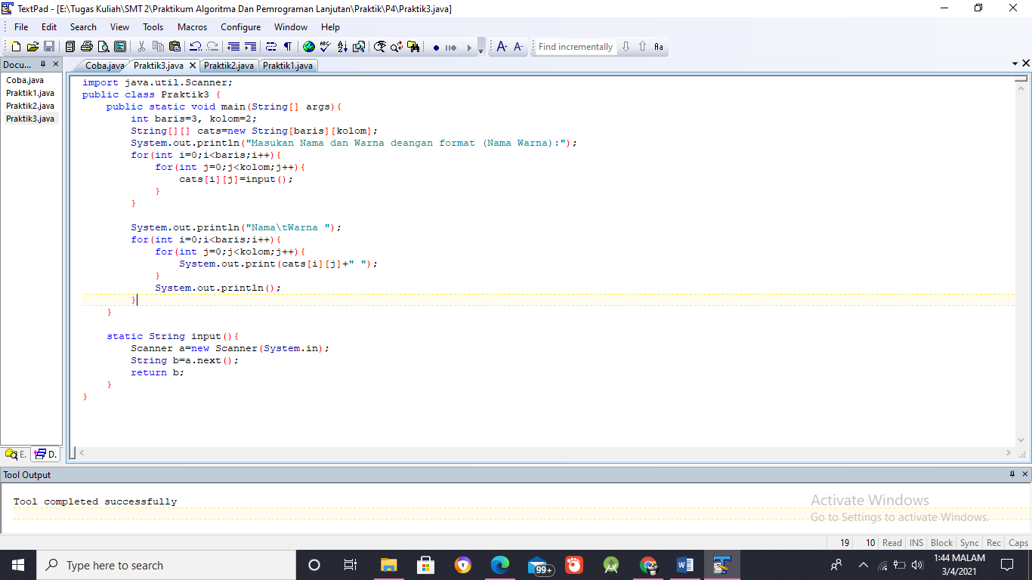Modifikasi program nomor 2 agar dapat menerima inputan dari user.
3. 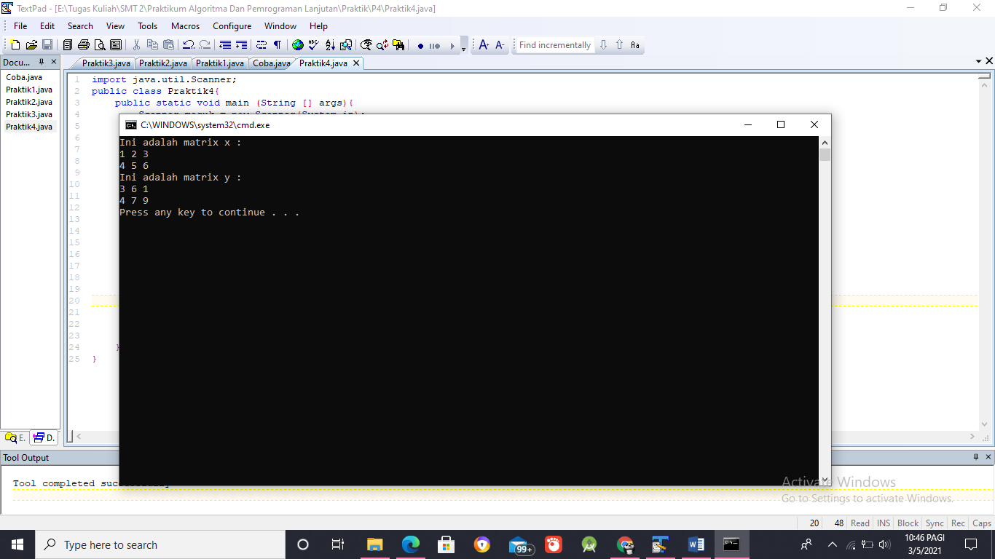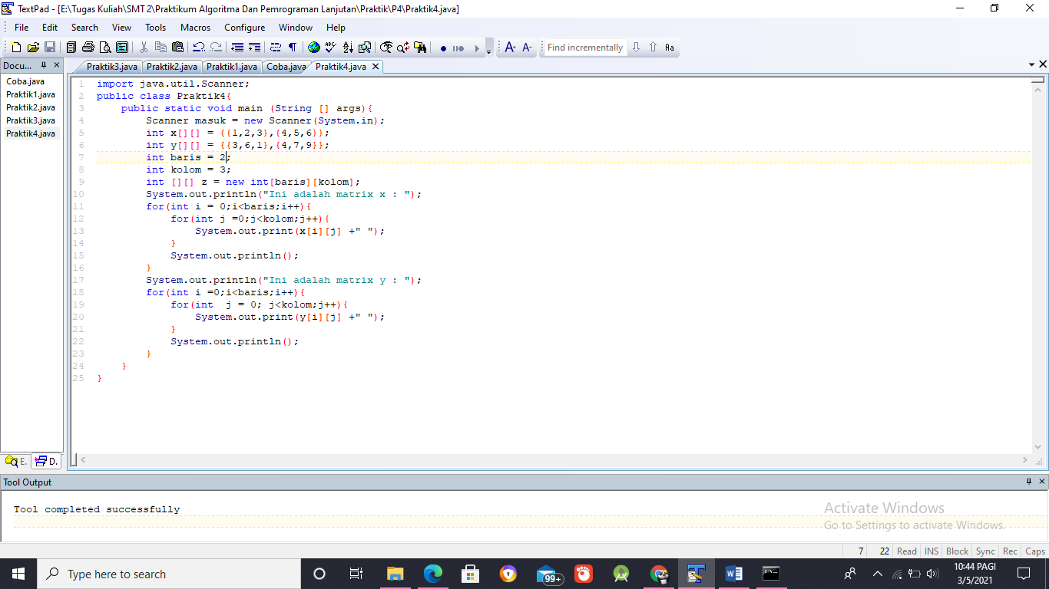Cobalah program berikut dan Amati hasilnya dan jelaskan dalam laporan.
4. 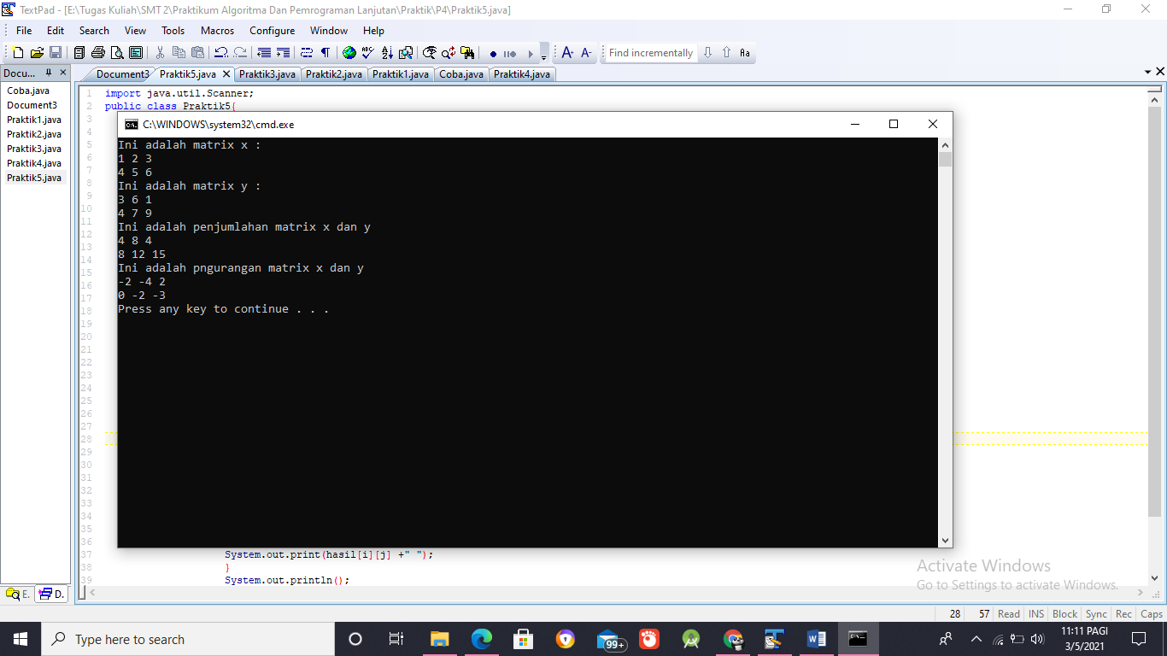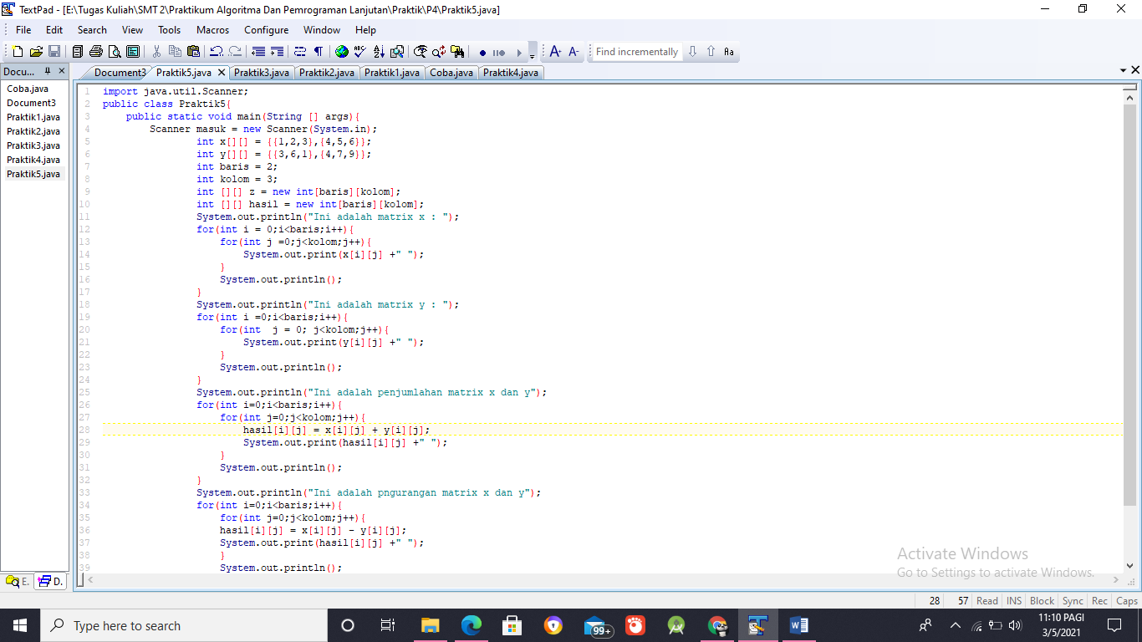Modifikasi program nomor 4 untuk menampilkan hasil output pengurangan dan penjumlahan dari matrik tersebut
5. 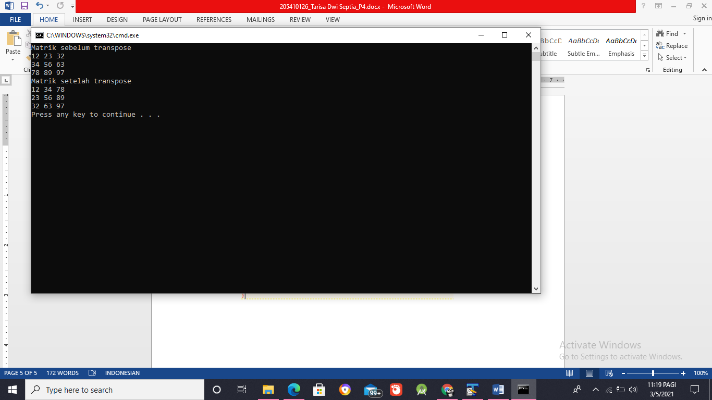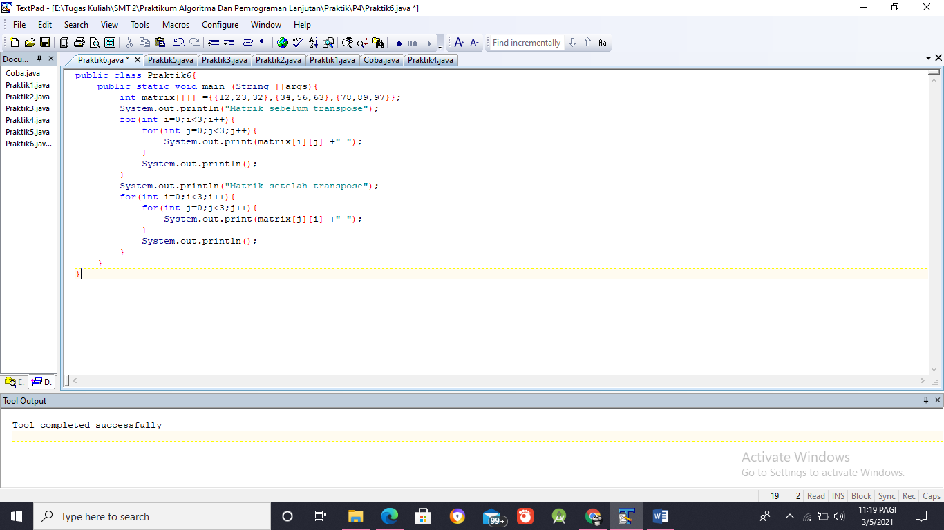Cobalah program berikut untuk menampilkan Transpose dari matrik amati hasil outputnya
6. 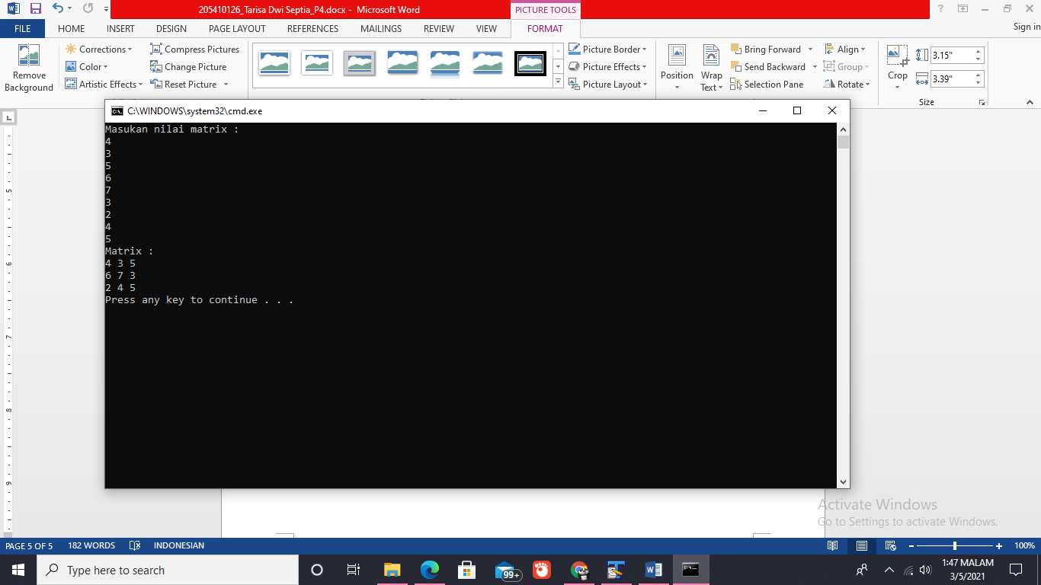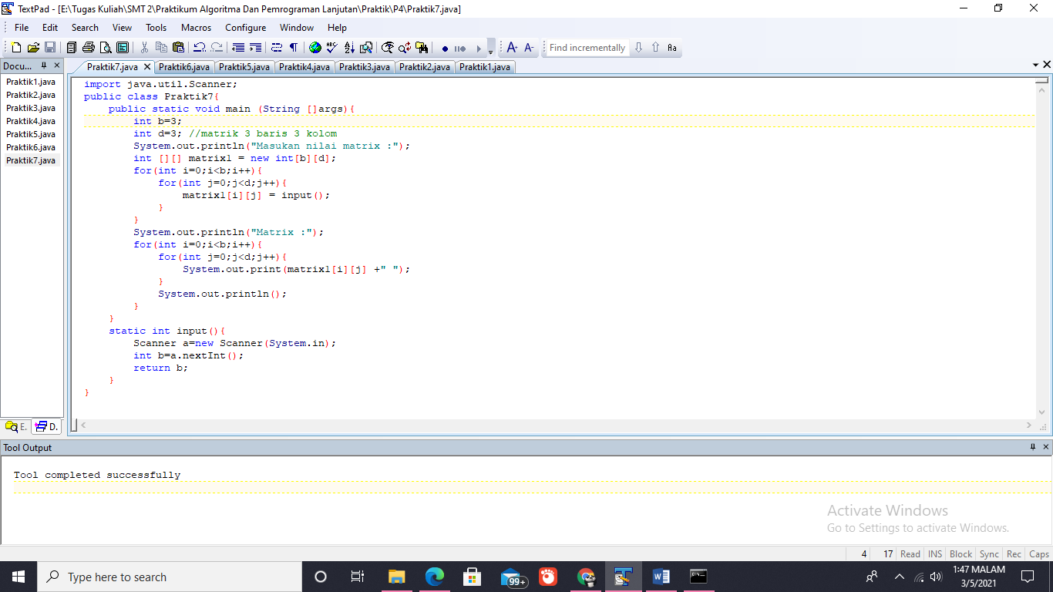Buatlah program di bawah ini dan amati hasil outputnya

1. 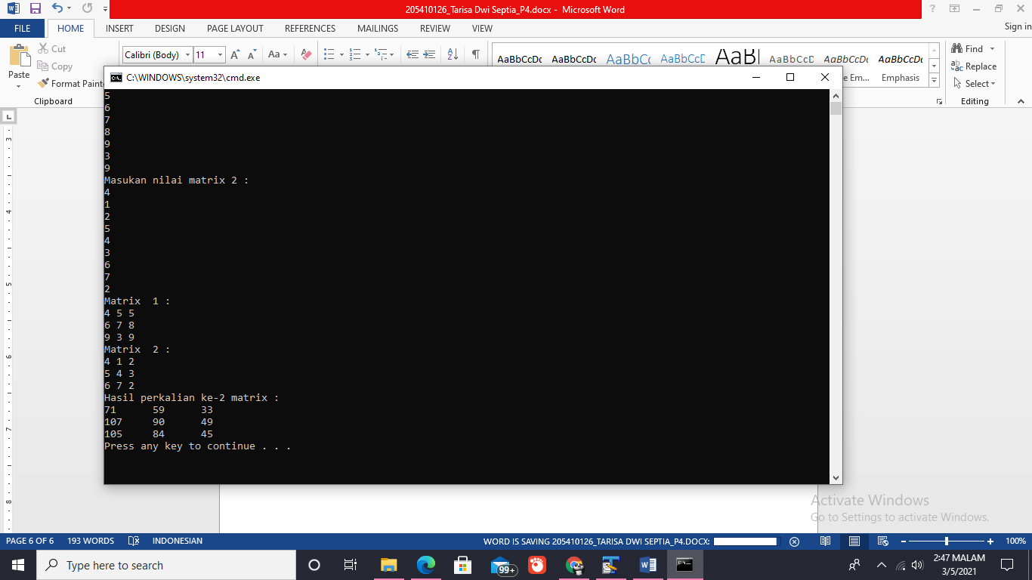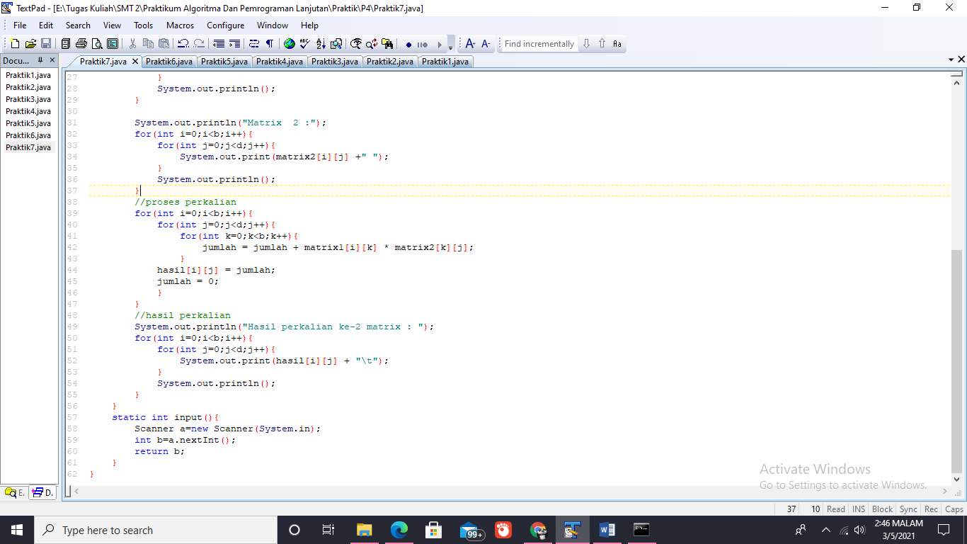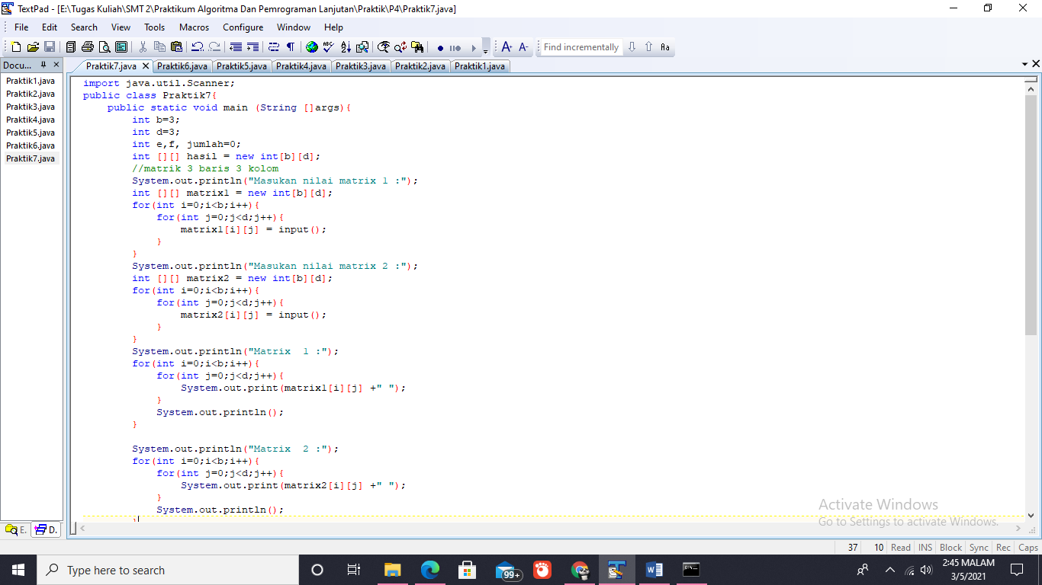Ubahlah kembali praktik program no 7, agar menghasilkan perkalian matrik
2. **Latihan**
3. 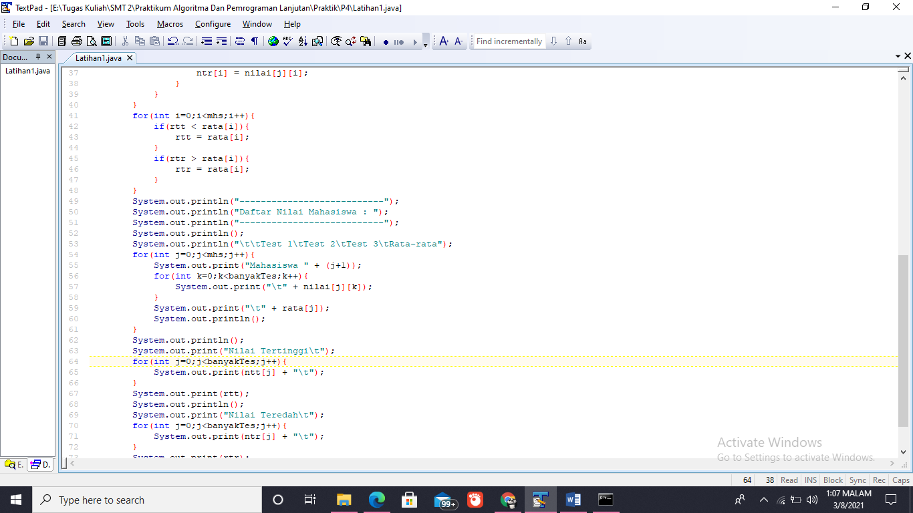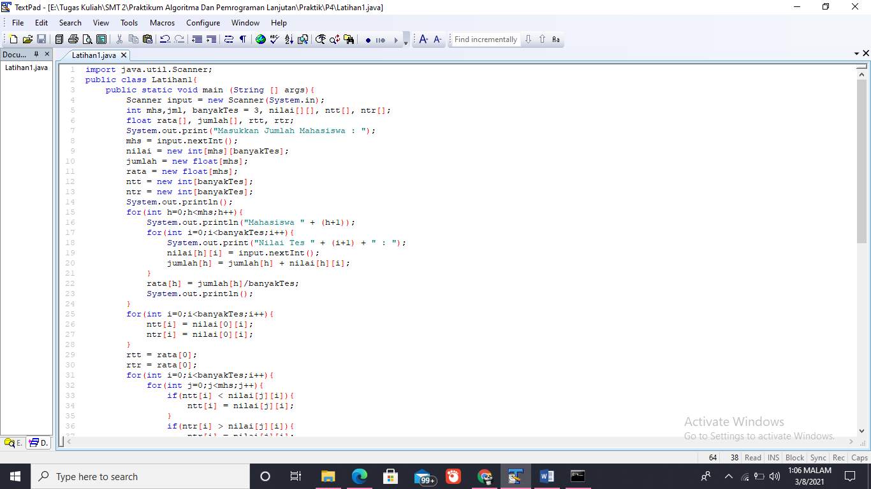Buat program untuk menampilkan data nilai mahasiswa sebagai berikut :

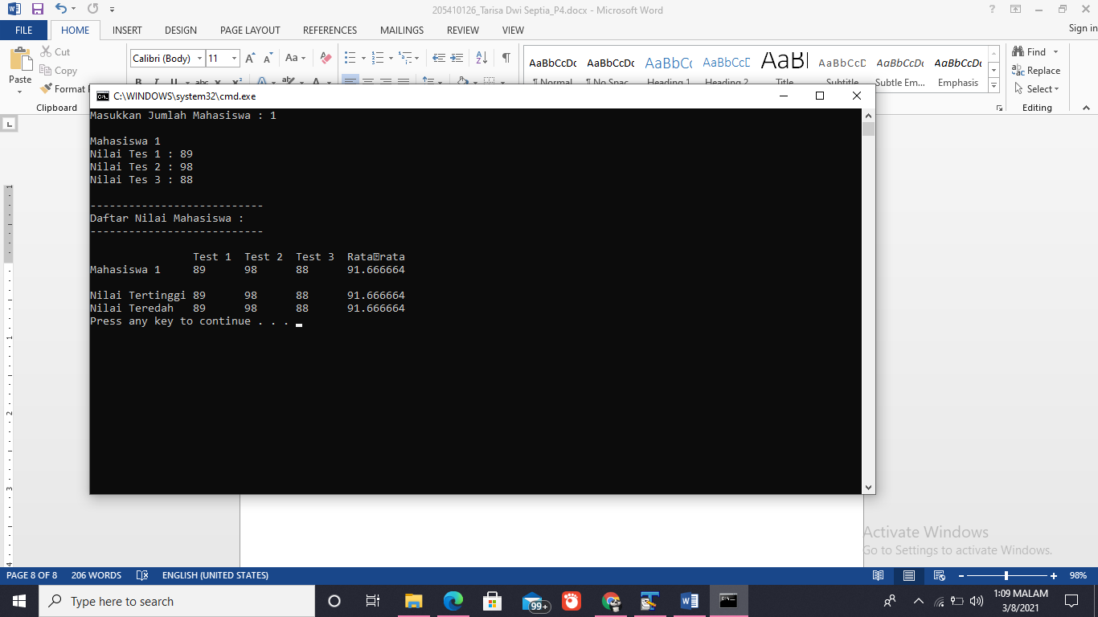

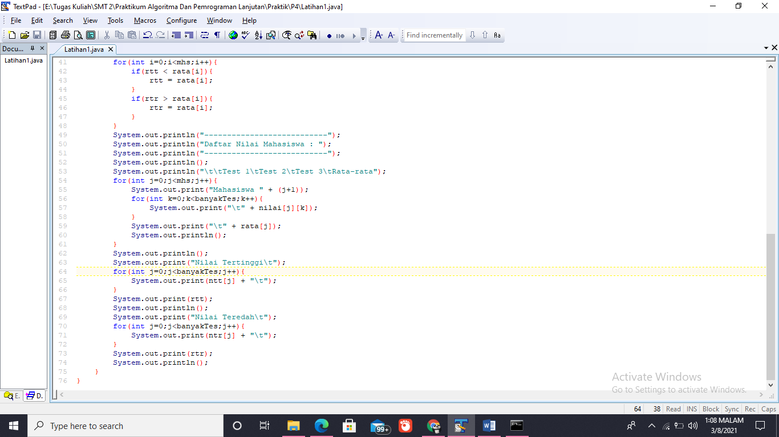

1. 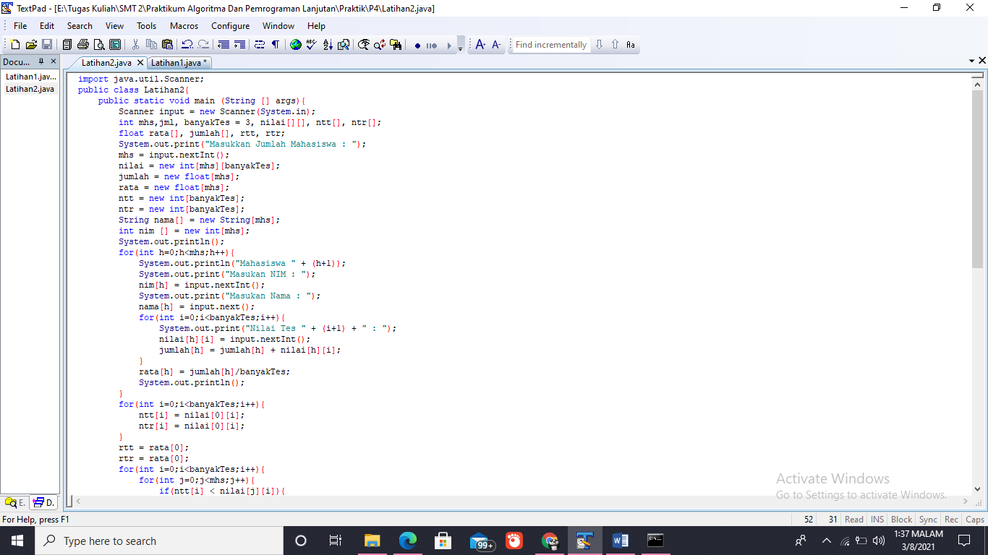Modifikasi program Latihan 1 untuk menambah data inputan menampilkan : Nama, Nim dan Jurusan

